**Десять советов папам и мамам**

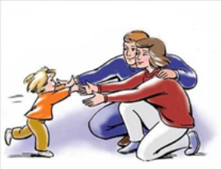

* **Принимайте ребенка таким, каков он есть.**
* **Никогда не приказывайте из прихоти. Не надо бесцельных приказаний. Не вмешиваться в жизнь ребенка столь же опасно, как и вмешиваться непрестанно.**
* **Никогда не принимайте решения в одиночку. Золотое правило семейной жизни – диархия. Когда отец и мать противоречат друг другу – для ребенка это занимательное зрелище.**
* **Сохраняйте доверие к тому, кто будет вам противоречить.**
* **По части подарков – никаких излишеств. Родители разучились отказывать детям. Отказ порой приносит больше пользы, ибо учит отличать необходимое от излишнего.**
* **Во всем действуйте собственным примером. Добиваться можно лишь того, что делаешь сам.**
* **Говорите обо всем без боязни. В семье: речь – золото, а молчание - свинец.**
* **В семье все должно делаться сообща: домашние поделки, мытье посуды, покупки, уборка, выбор развлечений, маршруты поездок.**
* **Держите дверь открытой. Рано или поздно Вы не удержите детей, подростков, молодежь в доме. Никогда не рано учиться свободе.**
* **Устранитесь в положенное время!**



**Эта заповедь неизменно навевает грусть.**

**Рано или поздно родители останутся в**

**одиночестве. Ничего не поделаешь, любая**

**родительская карьера предполагает это.**

**Как предотвратить жестокое обращение**

**с ребенком**

**(советы для родителей)**

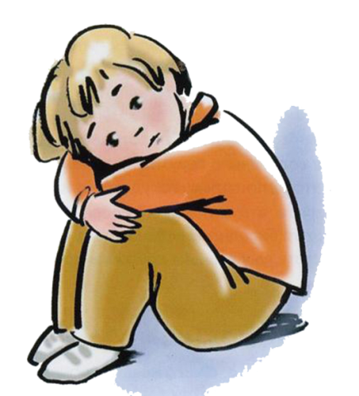

* **Внимательно слушайте своего ребенка, давайте понять, что с вами можно обсуждать любые проблемы.**
* **Познакомьтесь с друзьями ребенка и их семьями. Обменяйтесь контактными телефонами. Не знать о жизни ребенка столь же опасно, как и вмешиваться в нее постоянно.**
* **Проверяйте всех взрослых, окружающих ребенка: няней, воспитателей, репетиторов, тренеров; убедитесь в их профессионализме и квалификации.**
* **Открыто обсуждайте с ребенком возможные опасные ситуации и варианты недопущения их возникновения.**
* **Объясните ребенку разницу между допустимыми и недопустимыми видами прикосновений.**

**Как поступить в случае подозрений** **на жестокое обращение с ребенком**

* **Поговорите с ребенком, уверьте его в своем искреннем расположении и желании помочь.**
* **Если подозрения возникли относительно чужого ребенка - поговорите с его родителями.**
* **Обратитесь к специалистам (мед. работнику, воспитателю, психологу, директору).**
* **Обратитесь в Комиссию по делам несовершеннолетних и защите их прав.**
* **Обратитесь в отдел опеки и попечительства.**

**Как сделать так, чтобы ребенку хотелось быть дома.**

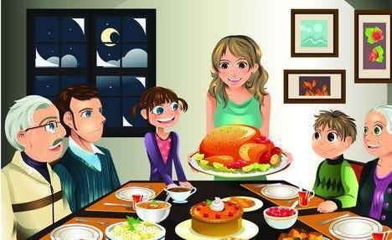

***Папы и мамы! Дедушки и бабушки! Помните!***

* **От повторяющихся знаков приветствия, одобрения, любви и принятия у ребенка складывается ощущение: «со мной все в порядке», «Я - хороший ребенок». От сигналов осуждения, недовольства, критики – ощущение «со мной что-то не так», «я – плохой».**
* **Душевная копилка ребенка работает день и ночь ее ценность зависит от того, что мы туда бросаем.**
* **Научиться слушать своего ребенка в радости и в горести.**
* **Даже требования, которые вы предъявляете своему ребенку, должны быть наполнены любовью и надеждой.**
* **Наказывая своего ребенка, оставайтесь рядом с ним,** **не избегайте общения с ним.**
* **Станьте для своего ребенка примером для подражания в** **проявлении положительных эмоций по отношению к** **членам своей семьи и к другим людям.**
* **Обнимайте и целуйте своего ребенка в любом возрасте.**
* **Не разговаривайте со своим ребенком с равнодушным и безразличным лицом.**
* **Проводите со своим ребенком достаточное количество времени, и не сетуйте на то, что у вас этого времени нет.**
* **Заводите в семье свои красивые, добрые и светлые ритуалы общения, которые сделают вашу жизнь и жизнь вашего ребенка теплее и радостнее.**

**Ритуалы, которые нравятся детям**

* **перед уходом в школу получить объятие родителей и напутственное слово или жест, в котором будет маленькая тайна взрослого и ребенка;**
* **придя из школы, рассказать о своих удачах и проблемах и получить слова поддержки и участия за чашкой чая;**
* **в выходной день обсудить прожитую неделю и ее значение для детей и родителей;**
* **посидеть в сумерках при свечах рядом с мамой и папой;**
* **на ночь услышать доброе пожелание;**
* **в свой день рождения получать сюрпризы и устраивать их для других членов семьи;**
* **посидеть с мамой и папой, взявшись за руки во время своей болезни и попросить у них любимую еду или что-то такое, чего очень давно хотелось;**
* **вместе с мамой готовить к празднику и печь красивый торт, а с папой просто поговорить по душам или побаловаться от души.**

**Простые способы лишний раз показать** **детям, что вы их любите:**

* **Неожиданно, например, во вторник вечером, сходите вместе в кино на тот фильм, который выберет ребенок (побалуйте себя и ребенка сладким поп-корном)**
* **Отправляйтесь на длинную прогулку и гуляйте в темпе ребенка. Никуда не торопитесь, пусть малыш сам выбирает направление пути и ведет беседу.**
* **Сделайте выставку ваших совместных фотографий и с гордостью показывайте всем, кто приходит в гости.**
* **Рассуйте по карманам курток, пальто и брюк ребенка конфетки с записками, которые описывают лучшие качества вашего малыша.**
* **Приготовьте ему особенную ванну – с разноцветным мылом, пеной, мыльными пузырями, необычными игрушками! Позвольте ребенку играть с вещами, которые он найдет. Проверено, дети очень любят купаться с дуршлагами и прочей кухонной утварью. Принесите ему в ванную молочный коктейль с шоколадным сиропом и разноцветной кондитерской присыпкой. И не забудьте погреть на батарее полотенце.**
* **Посмотрите вместе фотографии и видеозаписи, где карапуз был маленьким.**
* **Постройте шалаш из мебели и одеял, включите внутри лампу и устройте волшебный вечер сказок. Читайте любимые истории или придумывайте новые, но не забудьте про молоко с печеньем.**
* **Позвольте ребенку не идти сразу спать, а посмотреть вместе с вами интересный** **фильм в пижаме.**

**Простые способы лишний раз показать**

**детям, что вы их любите:**

**1. Неожиданно, например, во вторник вечером, сходите вместе в кино на тот фильм, который выберет ребенок (побалуйте себя и ребенка сладким поп-корном)**

**2. Отправляйтесь на длинную прогулку и гуляйте в темпе ребенка. Никуда не торопитесь, пусть малыш сам выбирает направление пути и ведет беседу.**

**3. Сделайте выставку ваших совместных фотографий и с гордостью показывайте всем, кто приходит в гости.**

**4. Рассуйте по карманам курток, пальто и брюк ребенка конфетки с записками, которые описывают лучшие качества вашего малыша.**

**5. Приготовьте ему особенную ванну – с разноцветным мылом, пеной, мыльными пузырями, необычными игрушками! Позвольте ребенку играть с вещами, которые он найдет. Проверено, дети очень любят купаться с дуршлагами и прочей кухонной утварью. Принесите ему в ванную молочный коктейль с шоколадным сиропом и разноцветной кондитерской присыпкой. И не забудьте погреть на батарее полотенце.**

**6. Посмотрите вместе фотографии и видеозаписи, где карапуз был маленьким.**

**7. Постройте шалаш из мебели и одеял, включите внутри лампу и устройте волшебный вечер сказок. Читайте любимые истории или придумывайте новые, но не забудьте про молоко с печеньем.**

**8. Позвольте ребенку не идти сразу спать,**

**а посмотреть вместе с вами интересный**

**фильм в пижаме.**

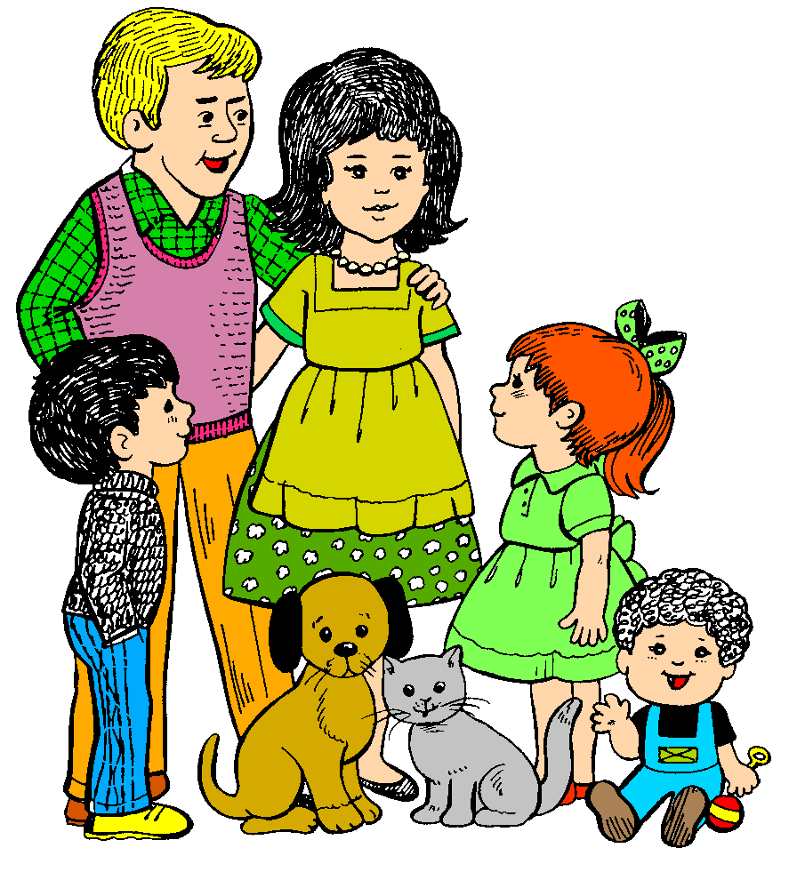

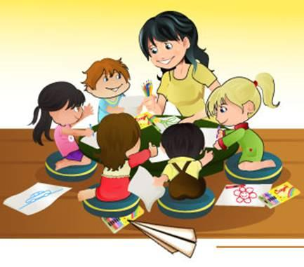



**Прективный психологический тест.**

***Вы хотите узнать себя лучше?***

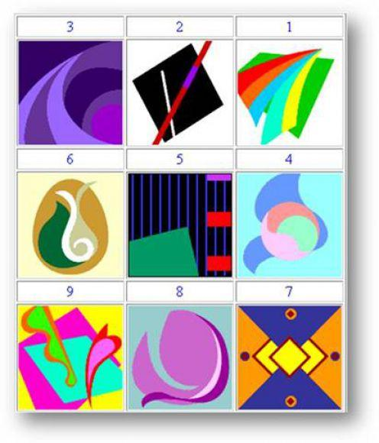

***Психологический тест. Посмотрите и выберите ту картинку, которая, Вы чувствуете, наиболее близка Вашему характеру и состоянию, которая Вам больше нравится. Запомните ее номер. Ниже представлено 9 картинок. Вы выбираете ту, что Вам ближе, а дальше читайте напротив своего номера описание Ваших психологических особенностей и Вашей личности.***

**Ответы на тест**

**1. Вы человек деятельный и неунывающий. Вы готовы рисковать, чтобы достигнуть успеха в жизни, семье, на работе. С другой стороны, рутина Вам надоедает, даже раздражает и мешает Вам. Надо отдать Вам должное: Вы во всем стремитесь добиться желаемого результата.**

**2. Вы независимы, оригинальны и свободолюбивы. Вы предпочитаете свободную жизнь без ограничений. У Вас есть художественный вкус и особенная чувствительность, которую могут не понимать окружающие. Впрочем, Вы можете это умело скрывать. Ваш стиль жизни можно назвать эксцентричным и уникальным. Вы не подражаете другим и не сливаетесь с толпой, всегда стремитесь жить по-своему и применять свои собственные идеи, даже если Вам приходится плыть против течения.**

**3. Вы человек чувствительный и имеете свое мнение. Вы, как правило, относитесь к себе самому более строго, нежели к другим людям. Вы не любите поверхностность. Вы любите побыть в одиночестве. С другой стороны, Ваши отношения с друзьями основаны на Вашем влиянии, которое дает Вам удовлетворение. Вам редко бывает скучно, даже когда Вы долго находитесь один.**

**4. Вы пацифист, Вам неприятно насилие. Вы легко общаетесь и вы способны подружиться с другими без лишних усилий. Вы получаете удовольствие в своей личной жизни и независимости, и Вы порой размышляете о смысле жизни. Вы любите мир и цените жизнь.**

**5. Вы уверены в себе и очень практичны. Вы ответственны за собственную жизнь и решения. Вам трудно поверить в удачу. Вы склонны решать свои проблемы рационально. Люди вокруг вас доверяют Вам и порой зависят от Вас, потому что Вы доверяете себе и верите в себя. Вы очень упорный человек и Вы достигнете своих целей.**

**6. Вы практичны, реалистичны и стремитесь к соблюдению баланса. Вы любите естественность и ненавидите любые осложнения. Окружающие любят Вас, потому что Вы человек надежный, иногда бываете строгим, однако принимаете разумные решения. Вы носите одежду, которая практична, а не которая модна. Впрочем, Вы можете при этом одеваться со вкусом и элегантно.**

**7. Вы человек уверенный в себе, аккуратный и надежный. Для Вас важнейшее значение имеют образование и обучение. Вы стремитесь к собственному стилю в жизни, уделяете особое внимание своей внешности, но у Вас нет показной роскоши. Вы можете обижать людей, но верно и обратное – Вас тоже могут обидеть.**

**8. Вы романтик, мечтатель и у Вас внутри богатые эмоции. Вы очень чуткий человек, и Вы отказываетесь судить о людях и событиях с логической точки зрения, однако Вы не можете не поделиться своими эмоциями, потому что чувства очень важны для Вас. Вы не понимаете тех, кто слишком логичен, игнорирует романтику, мечтательность. Вам важно спокойствие. И Вы не должны позволять, кому бы то ни было нарушать его.**

**9. Вы человек открытый, оптимистичный, всегда деятельный. Вы не любите скучать и подолгу над чем-то думать. Вы наслаждаетесь жизнью. Вы всегда выбираете все новое и стремитесь к очередным переменам. Никакая иная вещь не беспокоит Вас так, как чувство, что Вы чем-то связаны или скованны. Вы быстро адаптируетесь к меняющимся событиям и любите сюрпризы.**